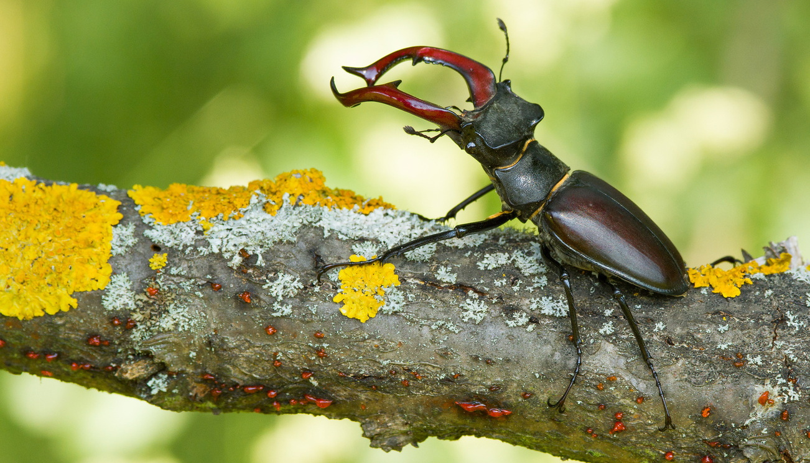
PLANETA PRAHA DISTRIBUČNÍ LIST

Česko 2022 | 83 minut | česká verze | přístupný | DCP, MP4 | premiéra: 4. srpna 2022 | konec monopolu: 31. prosince 2030

■ originální název Planeta Praha ■ žánr dokument
■ režie Jan Hošek ■ kamera Jiří Petr ■ hudba Ivan Acher ■ hrají slípka zelenonohá, plch velký, kos černý, muflon evropský, volavka popelavá, roháč obecný a další

■ programace Radek Rubáš, +420 777 161 402, program@aerofilms.cz, online objednávky v portálu disfilm
- stránka filmu https://www.aerofilms.cz/men/
- materiály http://aero.capsa.cz/ (login a heslo: guest)

■ synopse
Kolik „obyvatel“ má Praha? Tvůrci oceňovaného filmu Planeta Česko se tentokrát vydali na výpravu do betonové džungle hlavního města. Vedle nás lidí tu žijí nečekaní zvířecí sousedé, jejichž každodenní dobrodružství filmaři zaznamenali díky nejmodernějším technologiím z výjimečné blízkosti. Kde se v Praze vzali majestátní mufloni? Co si počne slípka zelenonohá, které nutrie bere možnost ke hnízdění? Do jaké zimní skrýše se na Petříně schová roztomilý plch? A co roháč, najde svou partnerku v nočním reji zahradní restaurace? Vydejte se na vzrušující výpravu pro celou rodinu za desítkami dalších zvířecích hrdinů, kteří tajně žijí v naší metropoli.

■ proč tento film?
"Před 4 lety se asi 100 000 českých diváků přišlo do kin přesvědčit, že za divočinou nemusí cestovat do exotických krajin. Tvůrci jednoho z historicky nejúspěšnějších českých dokumentů teď jdou ještě o krok dál a říkají nám: za fascinující přírodou dokonce nemusíte ani do lesa. V podstatě stačí koukat z okna, vyrazit do ulic nebo do parku. Nebo do čističky, k teplárně, na opuštěný stadion, na skládku… Příroda je všude kolem nás, plná tajemství, dobrodružství, překvapení a nekonečné roztomilosti. Obrazově a technicky dokonale zpracovaný snímek potěší každého zvídavého diváka od Aše až po Havířov, největším hitem bude pro rodiny a skvěle se hodí také pro školní projekce."
Jan Noháč, Aerofilms

